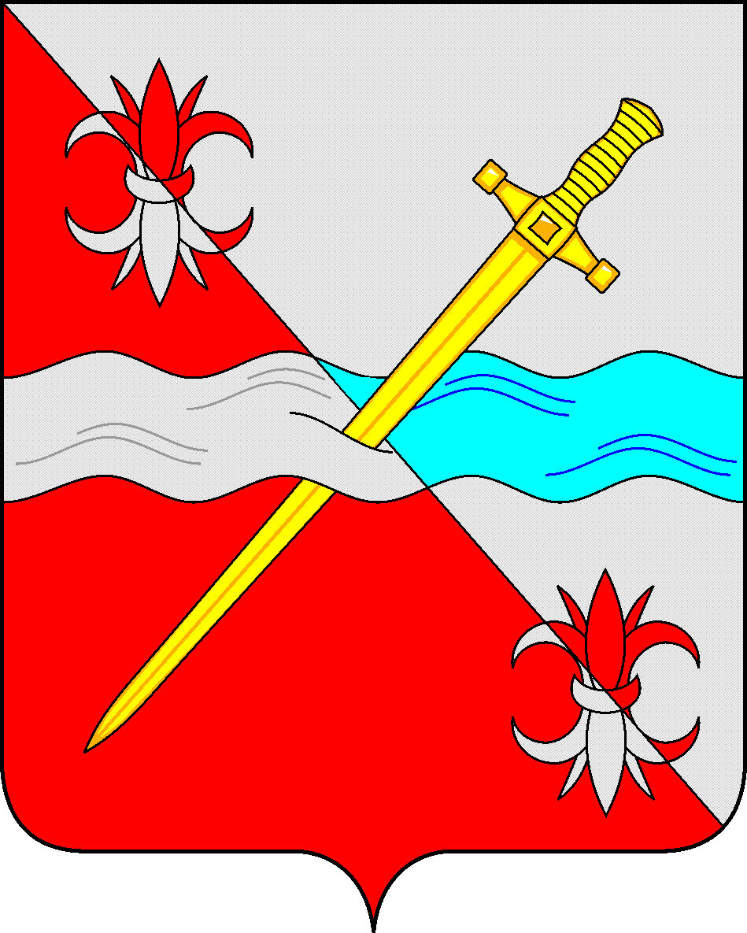

**СОВЕТ**

**депутатов Советского городского округа**

**Ставропольского края**

**РЕШЕНИЕ**

05 мая 2023 г. № 62

г. Зеленокумск

Об осуществлении полномочий Председателя

Совета депутатов Советского городского округа

Ставропольского края

Руководствуясь нормами ч. 5 ст. 40 Федерального закона от 6 октября 2003г. № 131-ФЗ «Об общих принципах организации местного самоуправления в Российской Федерации», Совет депутатов Советского городского округа Ставропольского края

РЕШИЛ:

1. Председатель Совета депутатов Советского городского округа Ставропольского края осуществляет свои полномочия на постоянной основе.

2. Настоящее решение вступает в силу с 16 мая 2023г.

Председатель Совета депутатов

Советского городского округа

Ставропольского края Н.Н. Деревянко